จีน 4 วัน 3 คืน
ซุปตาร์...กุ้ยหยาง ซากุระผลิบาน อูเจียงจ้ายในฝัน !!
กำหนดการเดินทาง เดือนมีนาคม 2570
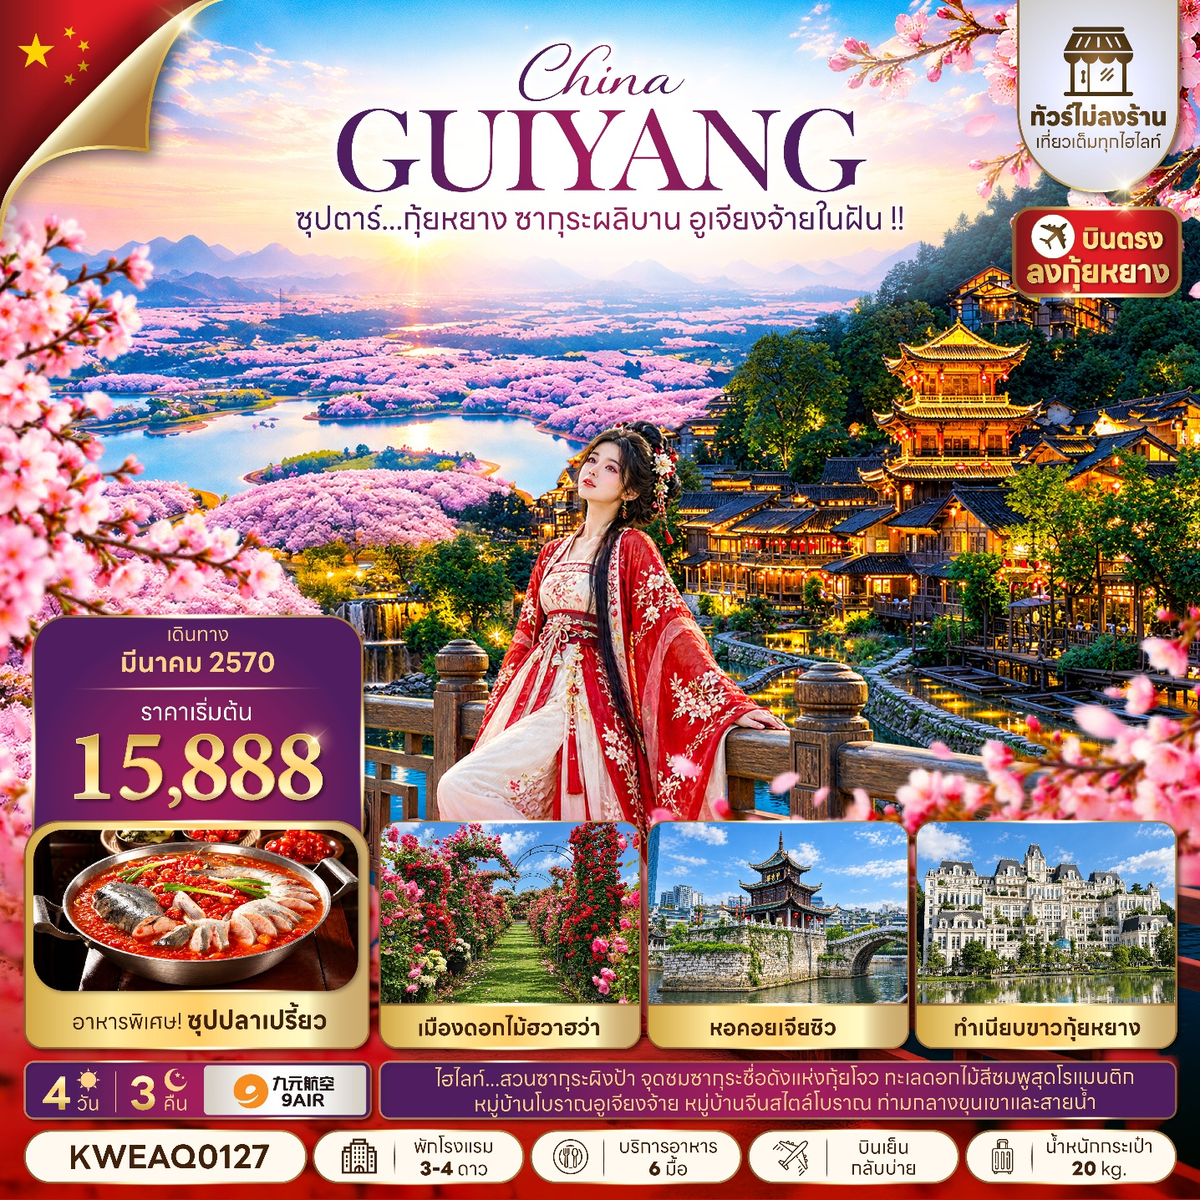
- สวนซากุระผิงป้า จุดชมซากุระชื่อดังแห่งกุ้ยโจว ทะเลดอกไม้สีชมพูสุดโรแมนติก
- หมู่บ้านโบราณอูเจียงจ้าย หมู่บ้านจีนสไตล์โบราณ ท่ามกลางขุนเขาและสายน้ำ
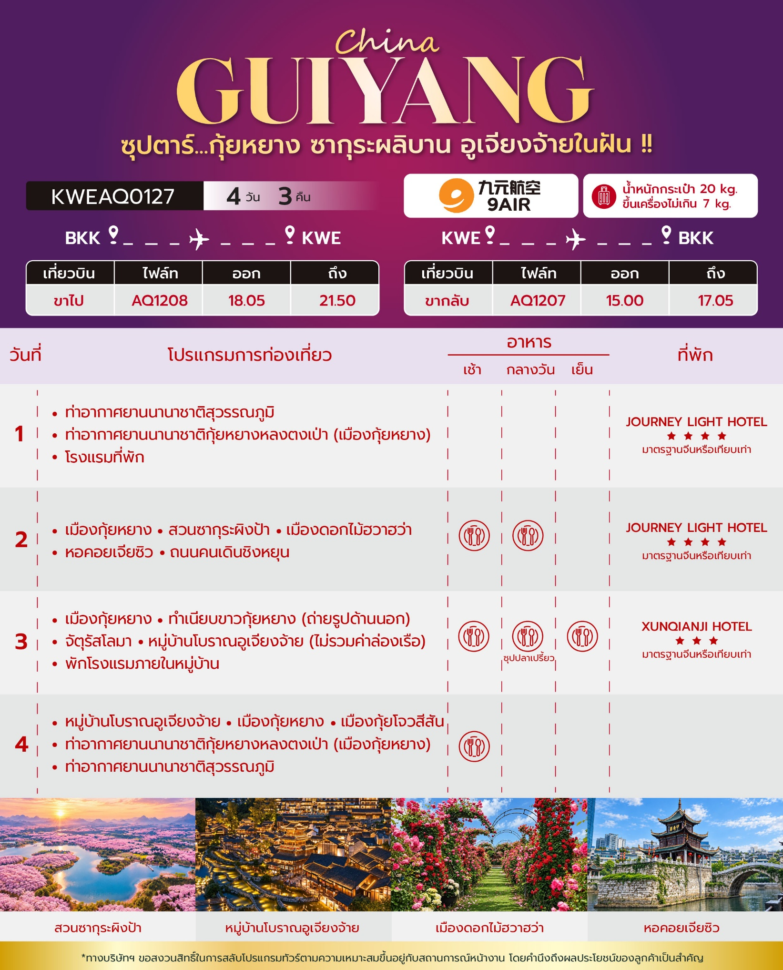

วันเดินทาง | ราคาผู้ใหญ่ /  ราคาเด็ก | ราคาทัวร์  (ไม่รวมตั๋วเครื่องบิน) | พักเดี่ยว
06 - 09 มีนาคม 2570 | 15,888 | 11,888 | 2,500
27 - 30 มีนาคม 2570 | 17,888 | 12,888 | 2,500
ราคาไม่รวมค่าทิปมัคคุเทศก์ท้องถิ่น คนขับรถท้องถิ่น
ตามธรรมเนียม ท่านละ 1,500 บาท/ท่าน/ทริป (ยกเว้นเด็กต่ำกว่า 2 ขวบ)
สำหรับหัวหน้าทัวร์จากเมืองไทย (ตามความพึงพอใจในการบริการ)
ราคาเด็กอายุต่ำกว่า 2 ปี (INFANT) ราคา 5,000 บาท / ท่าน
อัตราภาษีน้ำมันและสนามบิน ณ วันที่ 30 ตุลาคม 2569 (อาจมีการเปลี่ยนแปลงตามประกาศสายการบิน)

สำคัญโปรดอ่าน
1. กรุณาทำการจอง พร้อมชำระเงินมัดจำ ท่านละ 10,000 บาท/ท่าน และชำระส่วนที่เหลือ 30 วัน ก่อนการเดินทาง กรณีวันเดินทางน้อยกว่า 30 วัน หรือ ราคาทัวร์พิเศษต้องชำระค่าทัวร์เต็มจำนวน 100% เท่านั้น
2. อัตราค่าบริการนี้ จำเป็นต้องมีผู้เดินทาง จำนวน 10 ท่าน ขึ้นไป ในแต่ละคณะ กรณีที่มีผู้เดินทางไม่ถึงตามจำนวนที่กำหนด ทางบริษัทฯ ขอสงวนสิทธิ์ในการเลื่อนการเดินทาง หรือเปลี่ยนแปลงอัตราค่าบริการ (ปรับราคาเพิ่มขึ้น เพื่อให้คณะได้ออกเดินทาง ตามความต้องการ)
3. ท่านที่ต้องออกบัตรโดยสารภายในประเทศ (ตั๋วเครื่องบิน, รถทัวร์, รถไฟ) กรุณาสอบถามที่เจ้าหน้าที่ทุกครั้งก่อนทำการออกบัตรโดยสาร เนื่องจากสายการบินอาจมีการปรับเปลี่ยนไฟล์ท หรือ เวลาบิน โดยไม่แจ้งให้ทราบล่วงหน้า และการแนะนำจากเจ้าหน้าที่เป็นเพียงการแนะนำเท่านั้น
4. ในกรณีที่ภาครัฐทั้งไทย และประเทศปลายทางมีข้อกำหนดในการกักตัว หรือ การตรวจหาเชื้อโควิด-19 ทุกประเภท ผู้เดินทางต้องรับผิดชอบค่าใช้จ่ายส่วนนี้ด้วยตัวท่านเอง (ไม่รวมอยู่ในรายการทัวร์)
5. เงื่อนไขกรมธรรม์เป็นไปตามเงื่อนไขของบริษัทฯประกันเป็นผู้พิจารณา
6. ของสมนาคุณไม่สามารถเปลี่ยนแปลงเป็นส่วนลดหรือเงินสดได้
7. นโยบายการให้บริการของสายการบินอาจมีการเปลี่ยนแปลง เช่น งดเสิร์ฟอาหารโดยไม่แจ้งล่วงหน้า และ หรือ บริการอื่นๆ
8. เนื่องจากโรงแรมไม่มีห้องพักสำหรับ 3 ท่าน (TRIPLE ROOM) ให้บริการ ดังนั้น ในกรณีที่ผู้เดินทางมีจำนวน 3 ท่าน จำเป็นต้องจัดห้องพักเป็นห้องคู่ (TWIN/DOUBLE ROOM) จำนวน 1 ห้อง และห้องพักเดี่ยว (SINGLE ROOM) จำนวน 1 ห้อง โดยผู้เข้าพักเดี่ยวจะต้องชำระค่าพักเดี่ยวเพิ่มเติมตามอัตราที่บริษัทฯ กำหนด

วันแรก ท่าอากาศยานนานาชาติสุวรรณภูมิ - ท่าอากาศยานนานาชาติกุ้ยหยางหลงตงเป่า (เมืองกุ้ยหยาง) - โรงแรมที่พัก

15.00 น. สมาชิกทุกท่านพร้อมกัน ณ ท่าอากาศยานนานาชาติสุวรรณภูมิ (ชั้น 4 ประตู 9 เคาน์เตอร์ S) ก่อนนำท่านไปเช็คอินที่เคาน์เตอร์สายการบิน 9 Air (AQ) โดยมีหัวหน้าทัวร์และเจ้าหน้าที่ส่งทัวร์ คอยต้อนรับและแจกเอกสารการเดินทาง จากนั้นนำท่านเช็คอินและโหลดสัมภาระ

หมายเหตุ :
1. น้ำหนักกระเป๋าโหลด 20 กิโลกรัม และกระเป๋าถือขึ้นเครื่อง 7 กิโลกรัม / ท่าน
2. เนื่องจากเป็นเที่ยวบินเช่าเหมาลำ ที่นั่งอาจจะไม่ติดกันและไม่สามารถเลือกช่วงที่นั่งบนเครื่องบินได้ในคณะซึ่งเป็นไปตามเงื่อนไขสายการบิน
3. ก่อนจะทำการออกตั๋วเครื่องบินภายในประเทศ กรุณาเช็คไฟล์ทบินคอนเฟิร์มกับเจ้าหน้าที่บริษัททุกครั้ง

18.05 น. ออกเดินทางสู่ เมืองกุ้ยหยาง โดยสายการบิน 9 Air (AQ) เที่ยวบินที่ AQ1208 (ไม่มีอาหารบริการบนเครื่อง)
21.50 น. เดินทางถึง ท่าอากาศยานนานาชาติกุ้ยหยางหลงตงเป่า (เมืองกุ้ยหยาง) ผ่านพิธีตรวจคนเข้าเมืองและศุลกากรเรียบร้อยแล้วนำท่านรับสัมภาระ (เวลาท้องถิ่นจีนเร็วกว่าเวลาประเทศไทย 1 ชั่วโมง)
เมืองกุ้ยหยาง (GUIYANG) เมืองหลวงของมณฑลกุ้ยโจว ตั้งอยู่ทางตะวันตกเฉียงใต้ของประเทศจีน โอบล้อมด้วยขุนเขาและป่าไม้เขียวขจี มีอากาศค่อนข้างเย็นสบายในฤดูร้อน ผสมผสานความทันสมัยเข้ากับเสน่ห์วัฒนธรรมของกลุ่มชาติพันธุ์ ทั้งชาวม้งและปู้อี พร้อมทิวทัศน์ริมแม่น้ำหนานหมิงที่สร้างบรรยากาศสวยงามและน่าพักผ่อนหย่อนใจ
จากนั้นนำท่านเดินทางสู่ โรงแรมที่พัก
ที่พัก โรงแรม JOURNEY LIGHT HOTEL ระดับ 4 ดาวมาตรฐานจีน หรือเทียบเท่า
หมายเหตุ : เนื่องจากโรงแรมไม่มีห้องพักสำหรับ 3 ท่าน (TRIPLE ROOM) ให้บริการ ดังนั้น ในกรณีที่ผู้เดินทางมีจำนวน 3 ท่าน จำเป็นต้องจัดห้องพักเป็นห้องคู่ (TWIN/DOUBLE ROOM) จำนวน 1 ห้อง และห้องพักเดี่ยว (SINGLE ROOM) จำนวน 1 ห้อง โดยผู้เข้าพักเดี่ยวจะต้องชำระค่าพักเดี่ยวเพิ่มเติมตามอัตราที่บริษัทฯ กำหนด

วันที่สอง เมืองกุ้ยหยาง - สวนซากุระผิงป้า - เมืองดอกไม้ฮวาฮว่า - หอคอยเจียซิว - ถนนคนเดินชิงหยุน

เช้า บริการอาหารเช้า ณ ห้องอาหารของโรงแรม
นำท่านชม สวนซากุระผิงป้า (Pingba Cherry Blossom Garden) หนึ่งในจุดชมซากุระที่ยิ่งใหญ่ที่สุดของประเทศจีน มีต้นซากุระมากกว่า 700,000 ต้น บนพื้นที่กว้างใหญ่ริมทะเลสาบหงเฟิง เมื่อเข้าสู่ช่วงกลางเดือนมีนาคม - ต้นเดือนเมษายน ดอกซากุระจะผลิบานพร้อมกันทั่วทั้งสวน เปลี่ยนพื้นที่ให้กลายเป็นทะเลสีชมพูสุดโรแมนติก งดงามราวกับภาพวาด และยังเป็นจุดถ่ายภาพยอดนิยมอีกด้วย
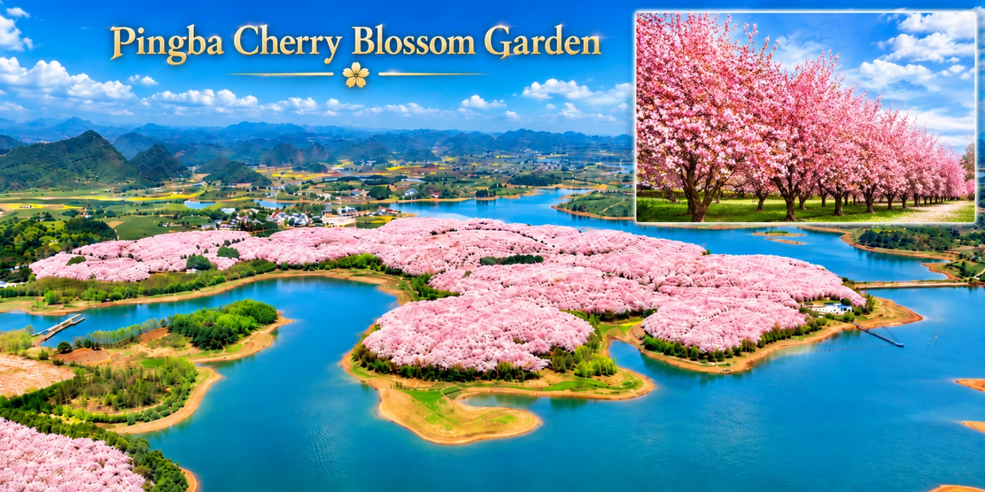
หมายเหตุ : ช่วงเวลาการบานของดอกซากุระผิงป้าโดยประมาณอยู่ระหว่างต้นเดือนมีนาคมถึงต้นเดือนเมษายน ทั้งนี้ ระยะเวลาการบานและความสวยงามของดอกซากุระขึ้นอยู่กับสภาพอากาศและปัจจัยทางธรรมชาติ ซึ่งไม่สามารถคาดการณ์ได้อย่างแน่นอนล่วงหน้า

จากนั้นนำท่านสู่ เมืองดอกไม้ฮวาฮว่า (Huahua Town) แหล่งท่องเที่ยวชื่อดังของเมืองกุ้ยหยาง โดดเด่นด้วยสวนดอกไม้หลากสีที่ผลัดเปลี่ยนกันบานตามฤดูกาล โดยเฉพาะช่วงฤดูใบไม้ผลิที่เต็มไปด้วยทิวลิปและดอกไม้นานาชนิด จัดแต่งพื้นที่อย่างสวยงาม เหมาะสำหรับเดินเล่น ถ่ายภาพ และสัมผัสบรรยากาศสดชื่นท่ามกลางธรรมชาติและสีสันของมวลดอกไม้

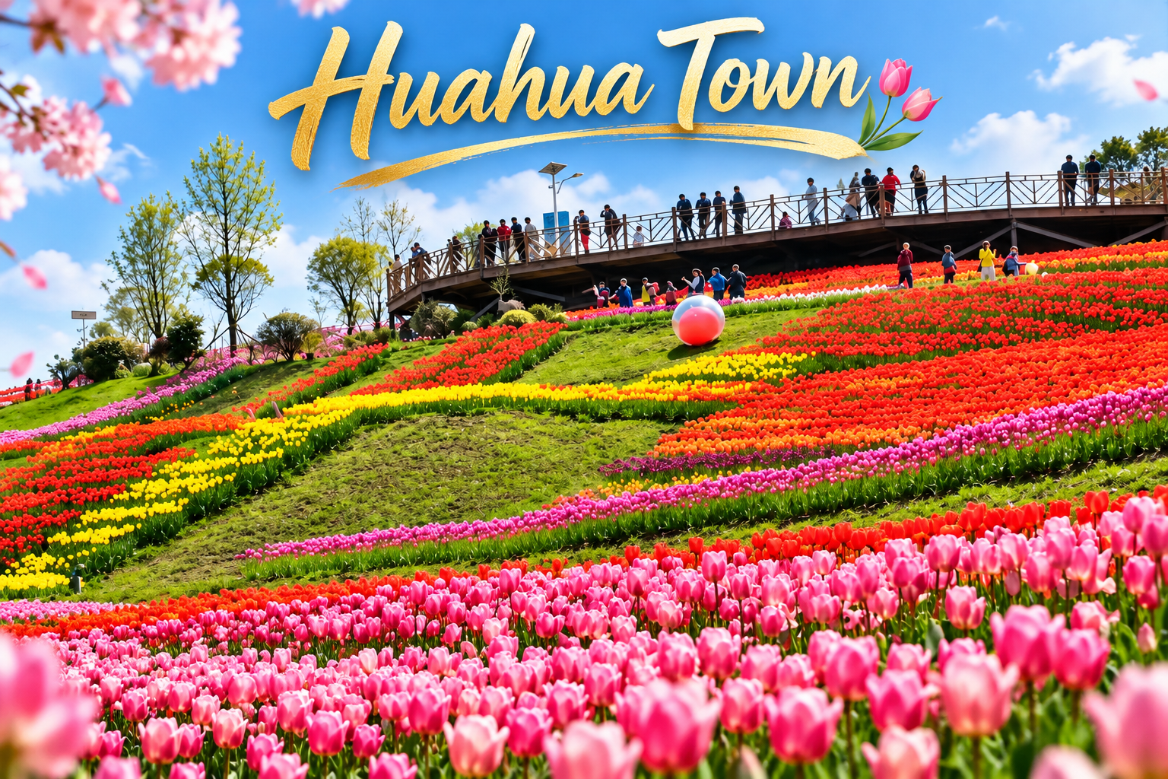

กลางวัน บริการอาหารกลางวัน ณ ภัตตาคารอาหารพื้นเมือง
บ่าย นำท่านสู่ หอคอยเจียซิว (Jiaxiu Tower) หรือ “หอเจี่ยเซี่ยวโหลว” สถานที่ท่องเที่ยวระดับ 3A ของประเทศจีน ถูกสร้างขึ้นในสมัยราชวงศ์หมิง หอเจี่ยเซี่ยวโหลวที่เห็นกันอยู่ในปัจจุบันเป็นหอที่สร้างขึ้นมาใหม่ในปีจักรพรรดิซวนถ่ง (ผู่อี๋) ค.ศ. 1909 จากพื้นสะพานจนถึงยอดหลังคาหอ มีความสูงประมาณ 20 เมตร หอมีทั้งหมด 3 ชั้น และในปี ค.ศ. 2006 ทางคณะรัฐมนตรีได้ประกาศให้หอเจี่ยเซี่ยวโหลวเป็นสถานที่อนุรักษ์ศิลปวัฒนธรรมสำคัญแห่งชาติ

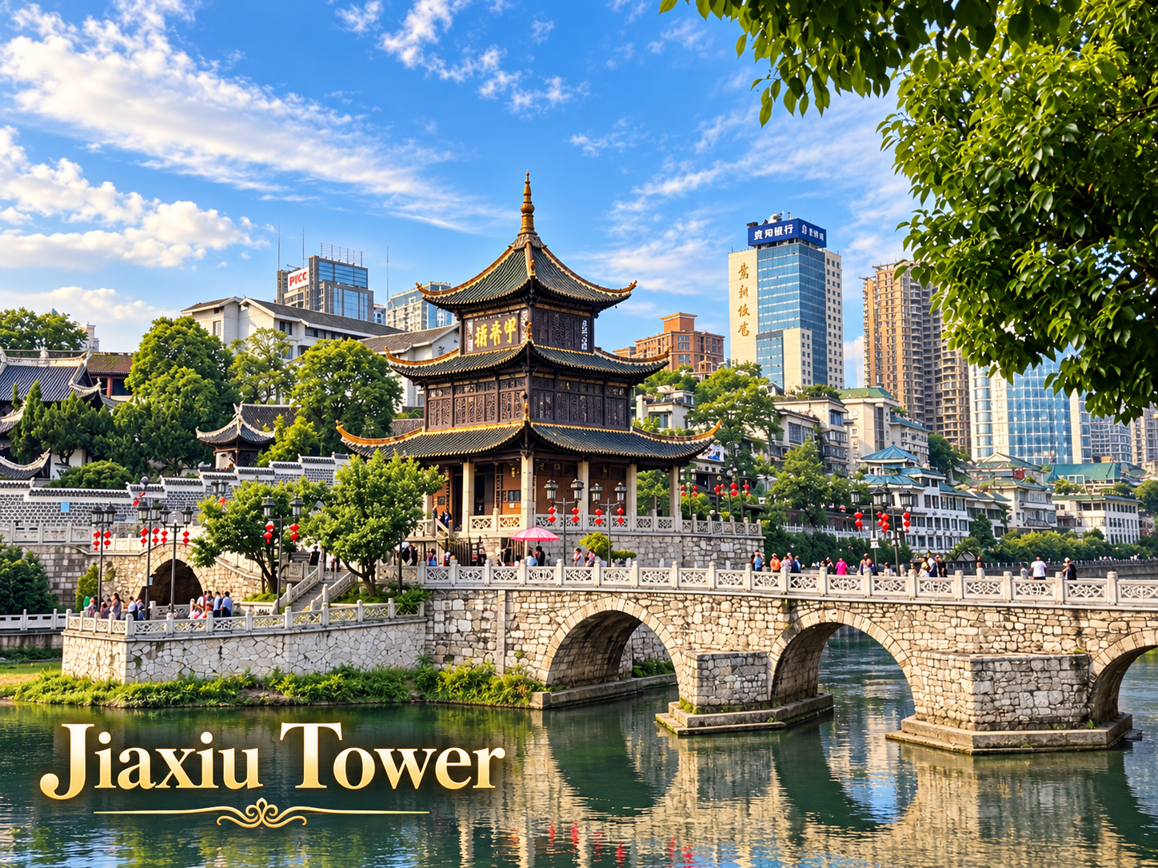

จากนั้นนำท่านเดินทางสู่ ถนนคนเดินชิงหยุน (Qingyun Pedestrian Street) ตั้งอยู่กลางเมืองกุ้ยหยาง ซึ่งรวบรวมของว่างมากมายในเมืองกุ้ยหยาง เช่น เต้าหู้เหม็น ซาลาเปา ข้าวต้ม เค้ก บะหมี่ ไส้กรอก และอื่นๆ อีกมากมาย อิสระให้ท่านได้เลือกชิมอาหารกุ้ยหยางแท้ๆ
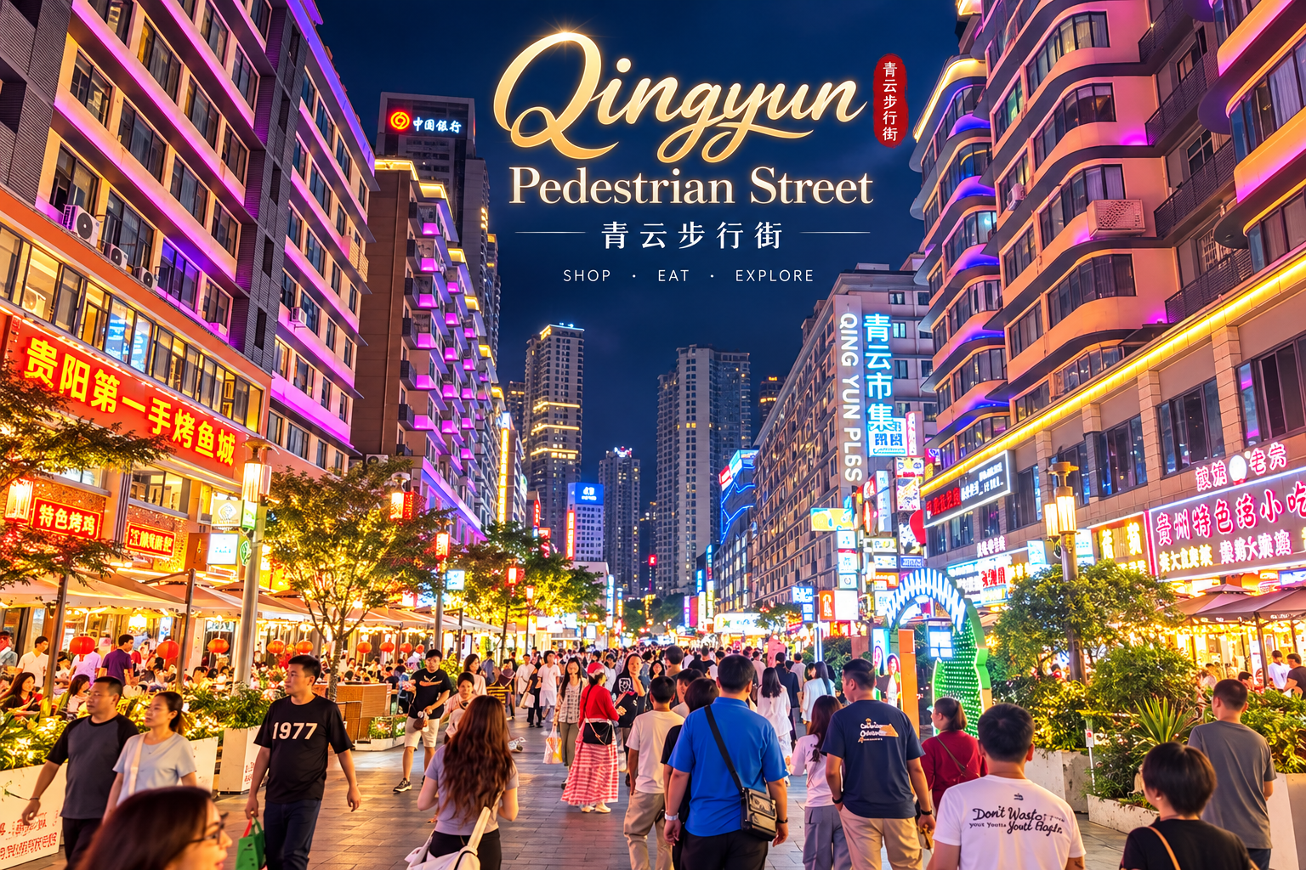

เย็น อิสระอาหารเย็นตามอัธยาศัย ณ ถนนคนเดินชิงหยุน
ที่พัก โรงแรม JOURNEY LIGHT HOTEL ระดับ 4 ดาวมาตรฐานจีน หรือเทียบเท่า
หมายเหตุ : เนื่องจากโรงแรมไม่มีห้องพักสำหรับ 3 ท่าน (TRIPLE ROOM) ให้บริการ ดังนั้น ในกรณีที่ผู้เดินทางมีจำนวน 3 ท่าน จำเป็นต้องจัดห้องพักเป็นห้องคู่ (TWIN/DOUBLE ROOM) จำนวน 1 ห้อง และห้องพักเดี่ยว (SINGLE ROOM) จำนวน 1 ห้อง โดยผู้เข้าพักเดี่ยวจะต้องชำระค่าพักเดี่ยวเพิ่มเติมตามอัตราที่บริษัทฯ กำหนด
วันที่สาม เมืองกุ้ยหยาง - ทำเนียบขาวกุ้ยหยาง (ถ่ายรูปด้านนอก) - จัตุรัสโลมา - หมู่บ้านโบราณอูเจียงจ้าย (ไม่รวมค่าล่องเรือ) - พักโรงแรมภายในหมู่บ้าน

เช้า บริการอาหารเช้า ณ ห้องอาหารของโรงแรม
นำท่านถ่ายรูปด้านนอก ทำเนียบขาวกุ้ยหยาง (Guiyang White House) ตั้งอยู่ในเมืองกุ้ยหยาง มณฑลกุ้ยโจว กำลังดึงดูดความสนใจของชาวจีนจำนวนมากเนื่องจากมีความคล้ายคลึงกับทำเนียบขาวในสหรัฐอเมริกา เป็นอาคารสูง 12 ชั้นที่รู้จักกันในชื่อ “ทำเนียบขาวกุ้ยหยาง” เนื่องจากใช้สีขาวชวนให้นึกถึงทำเนียบขาวในสหรัฐอเมริกา

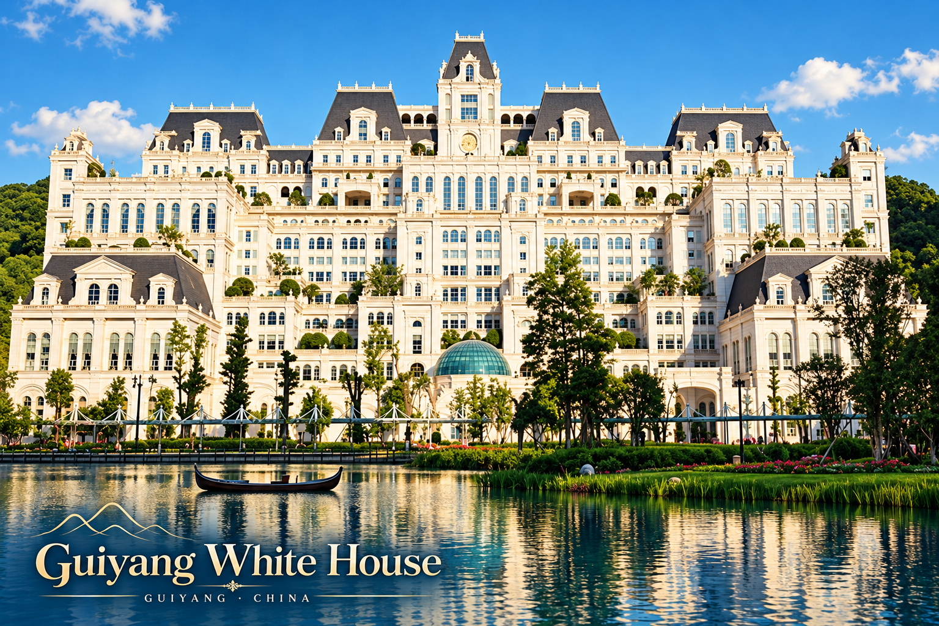

จากนั้นนำท่านสู่ จัตุรัสโลมา (Dolphin Plaza) ในเมืองกุ้ยหยาง เป็นแลนด์มาร์คและศูนย์การค้าขนาดใหญ่ใจกลางเมือง ที่โดดเด่นด้วยสถาปัตยกรรมรูปทรงปลาโลมากระโดดขึ้นจากน้ำสุดอลังการ

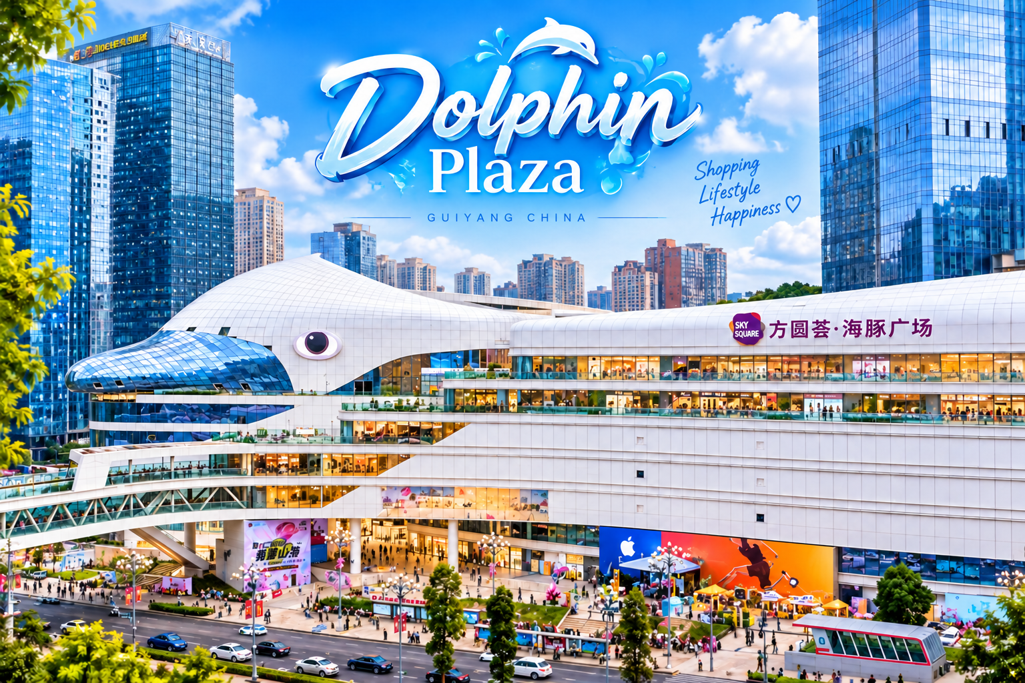

กลางวัน บริการอาหารกลางวัน ณ ภัตตาคาร (เมนุพิเศษ ซุปปลาเปรี้ยว)
บ่าย นำท่านเดินทางสู่ หมู่บ้านโบราณอูเจียงจ้าย ชมวิวระหว่างทางหรือพักผ่อนตามอัธยาศัย (ใช้เวลาเดินทางประมาณ 2 ชั่วโมง)
จากนั้นนำท่านชมยามค่ำคืนของ หมู่บ้านโบราณอูเจียงจ้าย (Wujiangzhai Ancient Village) ให้ท่านชมความงามของหมู่บ้านโบราณสไตล์จีน สัมผัสบรรยากาศของบ้านโบราณสมัยยุคโบราณ และยังสามารถเลือกสินค้าพื้นเมือง และของฝากที่ระลึกได้ที่นี่ (ไม่รวมค่าล่องเรือ)
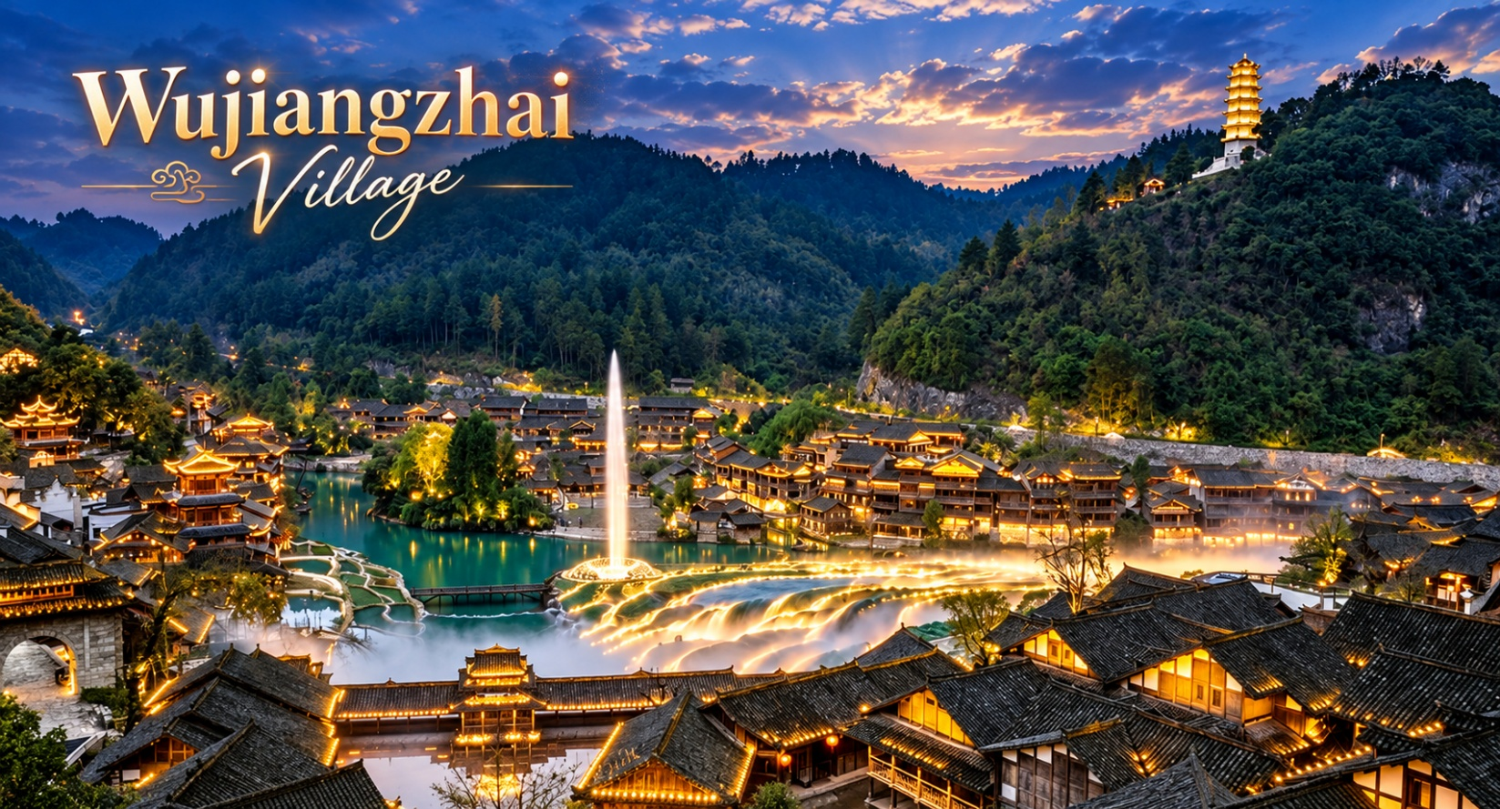

เย็น บริการอาหารเย็น ณ ภัตตาคารอาหารพื้นเมือง
จากนั้นนำท่านเข้าสู่ โรงแรมที่พัก ภายในหมู่บ้านโบราณอูเจียงจ้าย
ที่พัก โรงแรม XUNQIANJI HOTEL ระดับ 3 ดาวมาตรฐานจีน หรือเทียบเท่า
หมายเหตุ : เนื่องจากโรงแรมไม่มีห้องพักสำหรับ 3 ท่าน (TRIPLE ROOM) ให้บริการ ดังนั้น ในกรณีที่ผู้เดินทางมีจำนวน 3 ท่าน จำเป็นต้องจัดห้องพักเป็นห้องคู่ (TWIN/DOUBLE ROOM) จำนวน 1 ห้อง และห้องพักเดี่ยว (SINGLE ROOM) จำนวน 1 ห้อง โดยผู้เข้าพักเดี่ยวจะต้องชำระค่าพักเดี่ยวเพิ่มเติมตามอัตราที่บริษัทฯ กำหนด

วันที่สี่ หมู่บ้านโบราณอูเจียงจ้าย - เมืองกุ้ยหยาง - เมืองกุ้ยโจวสีสัน - ท่าอากาศยานนานาชาติกุ้ยหยางหลงตงเป่า (เมืองกุ้ยหยาง) - ท่าอากาศยานนานาชาติสุวรรณภูมิ

เช้า บริการอาหารเช้า ณ ห้องอาหารของโรงแรม
นำท่านเดินทางกลับสู่ เมืองกุ้ยหยาง (GUIYANG) ชมวิวระหว่างทางหรือพักผ่อนตามอัธยาศัย (ใช้เวลาเดินทางประมาณ 2 ชั่วโมง)
จากนั้นนำท่านสู่ เมืองกุ้ยโจวสีสัน (Colorful Guizhou City) ศูนย์รวมวัฒนธรรมชนเผ่ากุ้ยโจวครบจบในที่เดียว ชมหอคอยกลองสไตล์ชนเผ่าต้ง อาคารไม้โบราณ อาหารพื้นเมือง และของฝากหัตถกรรม

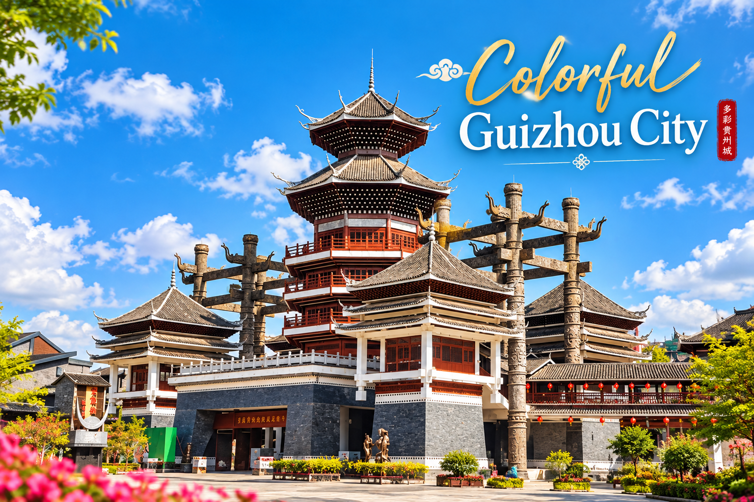
กลางวัน อิสระอาหารกลางวันตามอัธยาศัย ณ เมืองกุ้ยโจวสีสัน
สมควรแก่เวลานำท่านเดินทางสู่ ท่าอากาศยานนานาชาติกุ้ยหยางหลงตงเป่า (เมืองกุ้ยหยาง) เพื่อเดินทางกลับสู่ ประเทศไทย
15.00 น. ออกเดินทางสู่ กรุงเทพฯ โดยสายการบิน 9 Air (AQ) เที่ยวบินที่ AQ1207 (ไม่มีอาหารบริการบนเครื่อง)
17.05 น. เดินทางถึง ท่าอากาศยานนานาชาติสุวรรณภูมิ (ประเทศไทย) โดยสวัสดิภาพ พร้อมความประทับใจ
